ANNEXE 1 : Marché de l’emploi dans la comptabilité en 2021

Le marché de l’emploi en comptabilité et finance en 2021
Certains candidats se demandent s’ils peuvent toujours espérer à décrocher un bon poste dans le secteur de la comptabilité ou de la finance. Malgré le ralentissement économique, les métiers du chiffre continuent de recruter. Voyons le bilan des recrutements en 2020, les impacts de la crise sur le secteur et les perspectives pour 2021. Quels sont les métiers du chiffre les plus demandés ?

Évaluation du marché de l’emploi dans le secteur en 2020
Au cours du premier confinement, on a connu une baisse significative du nombre de recrutements dans le marché de l’emploi dans la comptabilité et la finance. Après cette première période difficile, la reprise de l’économie a fait que les besoins en experts financiers et comptables ont fortement augmenté. Les compétences de ces professionnels du chiffre ont été énormément sollicitées l’année dernière, afin d’analyser la santé financière des entreprises et de procéder à leur rétablissement. Les recruteurs ont surtout recherché des profils ayant des compétences en analyse, en trésorerie, en finance et en comptabilité. Ils ont été aussi exigeants sur les aptitudes des collaborateurs à interagir avec les autres services et départements de l’entreprise.

Les conséquences de la crise sanitaire sur le secteur
En raison de la pandémie du COVID-19, la plupart des recrutements ont été reportés (non annulés). Certains métiers du chiffre, tels que le contrôleur de gestion, ont pris d’ailleurs une place centrale dans les entreprises. La contribution de ces professionnels est essentielle dans les prises de décision, en vue d’étudier et de développer les activités les plus rentables. Concernant les rémunérations, elles sont conservées, malgré le contexte de la crise sanitaire et économique. Néanmoins, certaines entreprises ont adopté des restrictions budgétaires sur les salaires d’embauche. Ce changement rend encore plus difficile la recherche des candidats dans le secteur de la comptabilité et de la finance. En Île-de-France par exemple, une entreprise doit prévoir au moins 35 000 euros par an pour embaucher un comptable avec 3 ans d’expérience dans une fonction similaire.

Les perspectives pour 2021
Face au ralentissement de l’économie et pour la relance des entreprises, les cabinets de recrutement ont tendance à mettre en avant les candidats dotés d’une expérience professionnelle spécifique. Dans le contexte de crise actuel, une entreprise est par exemple plus favorable à recruter un comptable disposant d’une expertise en gestion de trésorerie. Alors que ce n’était pas le cas auparavant. Le savoir technique des professionnels du chiffre constitue donc un grand atout pour réussir la relance d’une société. Il est également primordial de recruter des collaborateurs développant les compétences comportementales ou « soft skills » requises (créativité, agilité, sens de négociation, etc.). En plus de ses connaissances techniques, le comptable d’aujourd’hui exerçant en cabinet doit notamment avoir la capacité à écouter et à conseiller les clients.

Les métiers du chiffre les plus demandés
Pour cette année 2021, certains métiers du chiffre sont particulièrement recherchés dans le marché de l’emploi, bien que les candidats restent insuffisants.

Conseiller financier principal
Le conseiller financier principal fait partie des meilleurs emplois en 2021. Les employeurs sont surtout en quête de profils chevronnés, en mesure de faire face à la crise économique actuelle. Il leur faut des collaborateurs capables de prendre de décisions financières radicales.

Comptable
Le comptable tient une place importante dans une entreprise. En plus de son rôle principal en tant que teneur de livres comptables, ce professionnel constitue aussi un expert financier aidant les structures à gérer leurs finances. Il intervient beaucoup, afin d’améliorer leur capacité de financement en ce temps de crise.

Analyste d’affaires
L’analyste d’affaires a les compétences les mieux adaptées pour élaborer des plans d’action adaptés au contexte d’incertitude économique lié au coronavirus. Il est en mesure de définir les bonnes solutions pour rationaliser les fonctions et optimiser les process de travail, visant à résoudre les problèmes d’entreprise d’aujourd’hui.

Contrôleur de gestion
Le poste de contrôleur est classé dans la liste des métiers du chiffre les plus en demande en 2021. Ce professionnel participe grandement à la prise de décisions financières au sein d’une entreprise. Il détient toutes les informations concernant les principales fonctions comptables (la comptabilité générale, les comptes clients, les comptes fournisseurs, etc.).

Directeur financier
Le directeur financier occupe un poste à la tête du service des finances de l’entreprise. Expérimenté et compétent, il doit être capable d’instaurer une stratégie claire permettant de faire face aux changements dus au ralentissement économique. Rendez-vous sur comptajob.fr, site dédié aux métiers du chiffre, afin de parcourir les offres d’emploi dans le secteur de la comptabilité et de la finance.
Lisez aussi notre article donnant quelques conseils pour obtenir un poste dans le secteur d’expertise comptable.

www.comptajob.fr

ANNEXE 2 : Quelles sont les tendances du marché de l’emploi dans les cabinets comptables ?
Walters People a dévoilé son étude sur les profils non-cadres sur le marché de l'audit et de l'expertise comptable. Quelles sont les compétences les plus recherchées par les recruteurs ? Comment les salaires évolueront-ils en 2021 ? Explications.
La crise sanitaire a provoqué une baisse relative des embauches sur le marché de l'audit et l'expertise comptable. Une baisse des recrutements estimée « entre 30% et 40% dans les cabinets d’expertise comptable » selon Sarah El Zein, manager de la division audit et expertise comptable chez Walters People. Cependant, cette tendance dépend de la typologie de clients du cabinet. Ainsi, les cabinets qui accompagnent des commerces ayant dû fermer (hôtels, cafés, restaurants…) ont, dans l’ensemble, très peu recruté. « A contrario, les cabinets ayant un portefeuille de typologie internationale, e-commerce et nouvelles technologies ont continué à recruter », « notamment sur la période septembre, octobre, novembre pour staffer leurs équipes à l’approche de la période fiscale. » explique Sarah El Zein.
Les grandes tendances de recrutement en 2021
Walters People relève trois grandes tendances de recrutement en 2021 sur le marché de l’audit et de l’expertise comptable :
- Une forte demande de profils seniors par les experts-comptables afin que les collaborateurs soient « rapidement opérationnels en télétravail ».
- Une légère hausse de la demande des gestionnaires paie en cabinet « pour faire face à une demande croissante des clients, notamment en conseil et en accompagnement suite aux mesures gouvernementales, [particulièrement avec] la mise en place du chômage partiel »
- Une mise à l’honneur des soft skills : les cabinets recherchent des « candidats positif ayants de fortes capacités d’adaptation dans un environnement incertain »
Certaines compétences sont particulièrement demandées par les cabinets d’audit et expertise comptable. Les cabinets sont de plus en plus à la recherche de candidats ayant une véritable aisance avec les outils informatiques. En effet, « les cabinets vont de plus en plus vers une dématérialisation complète du cabinet pour faire face à la conjoncture […] et à la hausse de la charge de travail » explique Sarah El Zein. Les cabinets sont amenés à « dématérialiser des tâches type tenue comptable pour se concentrer sur la révision, le conseil et l’accompagnement client ».
Une bonne capacité d’adaptation est également prisée pour savoir alterner entre télétravail et présentiel. Enfin, les cabinets souhaitent des candidats pragmatiques qui sauront « se positionner en business partners vis-à-vis des clients du cabinet d’expertise comptable pour l’accompagner et le conseiller durant cette période assez incertaine ».
Comment attirer les futurs talents des cabinets ?
La flexibilité des horaires, le télétravail (à 50% environ) et l’utilisation de nouvelles technologies forment le Top 3 des "modes de travail préférés" des candidats du secteur audit et expertise comptable en 2021. Les candidats sont aussi attentifs à leur attrait pour le poste, c’est-à-dire, à « la possibilité de monter en compétence, de se challenger intellectuellement au travers de formations et d’e-learning…». Ils recherchent une ambiance de travail saine avec des entreprises qui favorisent le team building. Enfin, ils souhaitent des conditions de travail agréables avec des locaux aménagés et des équipements confortables.
Les salaires se stabilisent
D’après les projections de Walters People, les salaires devraient se stabiliser en 2021 après trois années de forte augmentation. Les salaires devraient toutefois légèrement augmenter pour les profils pénuriques. Parmi ceux-ci, les collaborateurs comptables confirmés (à partir de 4 ans d’expérience) et les collaborateurs comptables juniors ayant 2 à 3 ans d’expérience en alternance sont particulièrement recherchés. Les gestionnaires paie sont eux aussi prisés.
www.laprofessioncomptable.com

ANNEXE 3 : Le recrutement en comptabilité malgré la crise
La comptabilité et la finance sont des secteurs en perpétuelle évolution. De nouveaux métiers apparaissent ou se développent en fonction de l’évolution de ce domaine en mouvance. Certains estiment les embauches à près de 20 000 dans les 10 ans à venir. De plus, la comptabilité est un secteur où les professionnels se dirigent pour beaucoup vers la retraite et qui sera amené à grandement recruter les prochaines années. La finance quant à elle, a souffert de l’image véhiculée par les traders, les subprimes et la crise. Pourtant ce sont des secteurs où il y a du travail pour qui le souhaite avec des salaires intéressants. Coups d’œil sur les métiers de la compta et de la finance à envisager si vous cherchez un job ou si vous comptez vous former !

Des métiers clé qui souffrent d’une mauvaise image.
A l’heure où les candidats se bousculent dans certains secteurs, s’orienter vers la comptabilité et la finance est une option à fortement envisager. Les cabinets peinent à combler leurs effectifs. Il faut aussi souligner que ce sont des métiers dont les revenus ne sont pas négligeables. La loi de l’offre et de la demande aidant.
On assiste aujourd’hui à la délocalisation croissante de certaines tâches dans des pays à bas coût (saisie, comptabilité fournisseur…). Manque de candidat ou gain de productivité, les métiers qui sont à pourvoir en France requièrent des compétences techniques.

Sept métiers de la comptabilité et de la finance qui recrutent actuellement.
Bref tour d’horizon des métiers auxquels songer et qui offrent des possibilités de carrière et d’emploi intéressants :
- Expert-comptable : le métier par excellence. Il n’y aura jamais assez d’expert. Vous pourrez exercer dans un cabinet ou en libéral. C’est un métier qui ne connaît pas la crise !
- Comptable-client : fini la vie de comptable derrière des colonnes de chiffres. Les comptables ont aujourd’hui une place à prendre en tant que conseil stratégique et financier.
- Comptable paie : secteur en explosion, la gestion des paies est un domaine passionnant où se mêlent juridique, social et chiffre.
- Trésorier : qui est-il ? C’est celui qui gère l’argent et qui est en perpétuelle recherche de financements. Une fonction amenée à se développer de plus en plus dans l’avenir.
- Consolideur : son nom ne vous dit peut-être rien mais il a pourtant une fonction essentielle. C’est lui qui rassemble les données comptables des différentes filiales. Il travaille avec des entreprises d’envergure sur des projets majeurs.
- Risk manager : crise aidant, c’est une profession qui se verra valorisée dans l’avenir. C’est celui qui prévient les risques financiers des entreprises.
- Auditeur : domaine de la gestion d’entreprise par excellence, c’est un secteur où il y aura toujours du travail et dont les perspectives de carrière laissent une grande liberté de choix.

Du chiffre au conseil, l’évolution de la profession est en marche.
Les métiers de la comptabilité et de la finance sont bien loin des clichés rébarbatifs qui leur collent à la peau. La profession tend vers le conseil des entreprises. Vers une relation privilégiée avec les clients. Le spécialiste du chiffre devient de plus en plus un conseiller attitré des choix de l’entreprise, un véritable élément stratégique.
Se lancer dans ces professions, ne présage en rien d’une carrière plate et tracée. C’est au contraire une porte ouverte vers des métiers passionnants où des places de choix sont à prendre.
www.l-expert-comptable.com

ANNEXE 4 : D'ici 2030, 40% des créations d'emplois concentrées dans trois secteurs dont les activités comptables
D'ici à 2030, les besoins de recrutement générés par les départs en fin de carrière et le dynamisme de l'emploi devraient avoisiner les 800 000 chaque année. Atteindre ces niveaux d'embauche suppose que les postes à pourvoir soient effectivement pourvus et que les jeunes qui entrent sur le marché du travail y trouvent leur place.
Quels métiers recruteront le plus au cours des dix prochaines années ? Risque-t-on une pénurie de main-d'œuvre dans certains métiers et lesquels ? Ce sont les deux questions que le rapport « Les Métiers en 2030 » de la Dares et France Stratégie vise à éclaircir.
Voici quelques extraits de ce rapport.

Analyse du marché

Les métiers en plus forte expansion entre 2019 et 2030
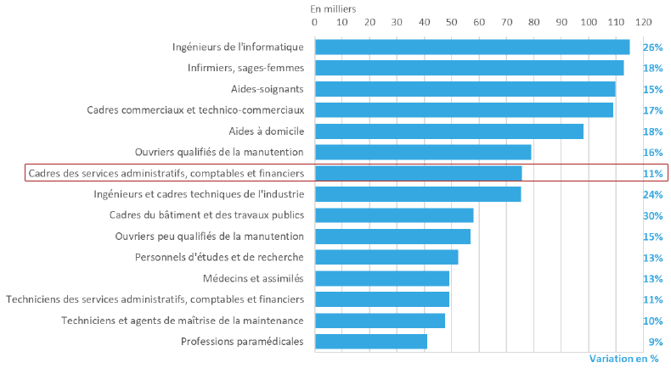
Lecture : en 2030, il y aurait 75 000 postes des cadres des services administratifs, comptables et financiers en plus, soit une hausse de 11% par rapport à 2019.
Source : projections France Stratégie/Dares, à partir des enquêtes Emploi (Insee)
D'ici à 2030, les créations d'emplois seront très différentes d'un métier à l'autre. Certains métiers connaîtront une forte croissance comme dans l'informatique, les métiers liés aux soins et à l'aide aux personnes âgées, les métiers qualifiés du bâtiment, les cadres du privé (hors finance), tandis que d'autres verront leurs effectifs diminuer.
Tous les ans, dans chaque métier, des personnes cessent leur activité professionnelle. Tous les ans aussi, des professionnels changent de métier, des jeunes entrent sur le marché du travail, des chômeurs reprennent un emploi, des inactifs reprennent une activité ou des immigrés répondent à des offres d'emploi. Le nombre de personnes à recruter dans chaque métier, année après année, dépend de l'ensemble de ces mouvements.
Les Métiers en 2030 dresse un panorama chiffré des perspectives des métiers à l'horizon 2030. Compte tenu des grandes tendances observées dans le passé, des évolutions qui peuvent être anticipées (démographiques, économiques, technologiques et environnementales) et de l'impact attendu de la crise liée au Covid-19, cet exercice tente de répondre à trois séries de questions :
- combien d'emplois seront créés dans les différents métiers ?
- quels seront les besoins de recrutement des entreprises compte tenu par ailleurs des départs en fin de carrière ?
- quels déséquilibres potentiels peut-on anticiper si, pour chaque métier, rien n'est fait pour corriger l'écart entre les besoins de recrutement des employeurs et le flux de jeunes sortant de formation initiale ?

Le secteur de la comptabilité dans la projection 2030

Les dix métiers les plus créateurs d'emplois occupés par les diplômés du supérieur
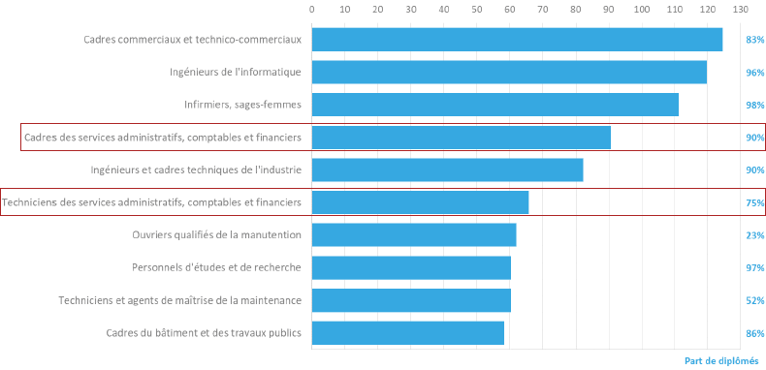
Lecture : les cadres des services administratifs, comptables et financiers devraient accueillir 91 000 diplômés du supérieur en plus d'ici 2030. Ces derniers formeraient alors 90% des effectifs du métier.
Source : projections France Stratégie/Dares, à partir des enquêtes Emploi (Insee)
Les créations d'emploi continuent à être globalement favorables aux diplômés de l'enseignement supérieur qui occuperaient près d'un emploi sur deux en 2030 (47% contre 43% aujourd'hui) : 1,8 million d'emplois occupés par des diplômés du supérieur seraient ainsi créés entre 2019 et 2030, alors que les emplois exercés par ceux qui n'ont pas dépassé le baccalauréat diminueraient de près de 800 000.
40% des créations d'emplois exercés par des diplômés du supérieur seraient concentrées dans trois secteurs avec chacun entre 200 000 et 300 000 créations nettes d'emplois :
- les activités juridiques, comptables et de gestion ;
- les services administratifs et de soutien ;
- et le commerce.

Les métiers comptant le plus de postes à pourvoir dans le scénario de référence entre 2019 et 2030
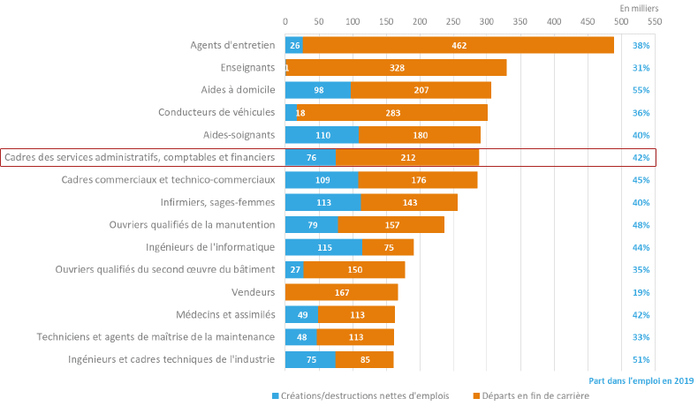
Lecture : entre 2019 et 2030, 288 000 postes seraient à pourvoir chez les cadres des services administratifs, comptables et financiers, dont 212 000 dus aux départs en fin de carrière et 76 000 aux créations nettes d'emplois. Ces postes à pourvoir représenteraient 42% de l'emploi de ce métier en 2019.
Sources : Insee, enquête Emploi en personnes physiques, projections France Stratégie/Dares. Psar Emploi-population (Insee), recensement de population 2015 - exploitation complémentaire, enquêtes Emploi en continu 2003-2016, modèle Destinie 2 ; Projections de métiers France Stratégie/Dares
Pour chaque métier, les postes à pourvoir sont la somme des créations nettes d'emploi et des départs en fin de carrière. Au niveau global, de 2019 à 2030, les postes à pourvoir s'établiraient à 760 000 chaque année, les départs en fin de carrière représentant 90% du total. Les quinze métiers avec le plus de postes à pourvoir peuvent être classés en trois catégories :
- ceux qui créent peu ou pas d'emplois et dont les postes à pourvoir correspondent aux départs en retraite ;
- ceux dont la dynamique des effectifs contribue à hauteur d'au moins un quart aux postes à pourvoir : cadres administratifs, comptables et financiers par exemple ;
- ceux dont les créations d'emplois représentent au moins la moitié des postes à pourvoir.

Les métiers où les déséquilibres potentiels sont les plus importants (positifs) en valeur absolue dans le scénario de référence entre 2019 et 2030, en milliers
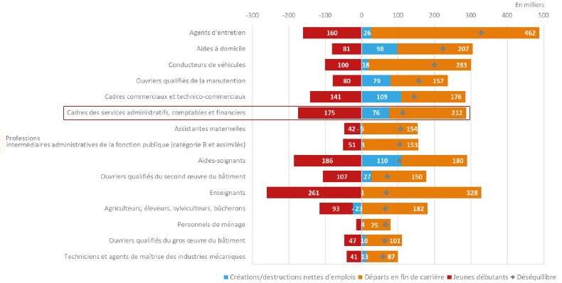
Lecture : entre 2019 et 2030, chez les cadres des services administratifs, comptables et financiers, le déséquilibre potentiel entre les 288 000 besoins de recrutement (soit 212 000 départs en fin de carrière plus 76 000 créations nettes d'emploi) et le nombre de jeunes débutants (175 000) serait de 113 000.
Source : Insee, enquête Emploi en personnes physiques, projections France Stratégie/Dares. Psar Emploi-population (Insee), recensement de population 2015 - exploitation complémentaire, enquêtes Emploi en continu 2003-2016, modèle Destinie 2 ; Projections de métiers France Stratégie/Dares. Enquête FQP, projections France Stratégie/Dares. Enquêtes Génération du Céreq 2013 et 2016 et projections de sortants du système éducatif entre 2017 et 2027 (Depp)
En définitive, la confrontation des besoins et des ressources en main-d'œuvre en 2030 dessine une typologie des métiers en fonction de leurs modes d'alimentation et de leur dynamisme démographique et économique. Ils ont, par conséquent, des besoins de recrutement spontanément largement couverts par leur vivier de recrutement. Il en va ainsi des professionnels du droit, des professions paramédicales, des techniciens des services administratifs, comptables et financiers et des personnels d'études et de recherche.
Les techniciens des services administratifs, comptables et financiers et les techniciens de la maintenance seraient des métiers jeunes et dynamiques. Leurs tensions actuelles sur les recrutements ne devraient pas s'aggraver à l'avenir, les effectifs de jeunes débutants étant suffisants pour combler les postes à pourvoir. Si les mobilités restent inchangées, les difficultés d'embauche pourraient même être atténuées par les promotions et les reconversions professionnelles.
TRAVAIL A FAIRE :
Réalisez une synthèse (1 page) de l’évolution du marché du travail en France dans les métiers de la comptabilité.
Vous veillerez à rechercher les définitions/explications du vocabulaire qui vous est inconnu.
Formez des groupes de 4 personnes pour répartir le travail (4 annexes) puis regroupez le résultat de vos travaux dans une synthèse structurée.
Un groupe volontaire (ou désigné volontaire 😉) procèdera à une restitution orale de son travail.

